附件8
2021年教师资格面试
天津商务职业学院（海河教育园校区）考点考生入场须知
亲爱的考生：
为做好2021年天津市中小学教师资格面试天津商务职业学院（海河教育园校区）考点考务工作，现将面试当天的入校注意事项公告如下：
一、面试时间、地点
（一）面试时间
2021年5月15—16日，具体入场时间以准考证上的时间为准。
（二）候考地点
小学类科目候考地点：A教学楼阶梯教室、C1教学楼阶梯教室
中学类科目候考地点：C2教学楼阶梯教室、D教学楼阶梯教室。考生入校后可按校园引导图标指示到达。
进入候考后全程有志愿者指引。
考生可查看我校校园平面地图了解相关教学楼宇位置，校园平面地图如下：

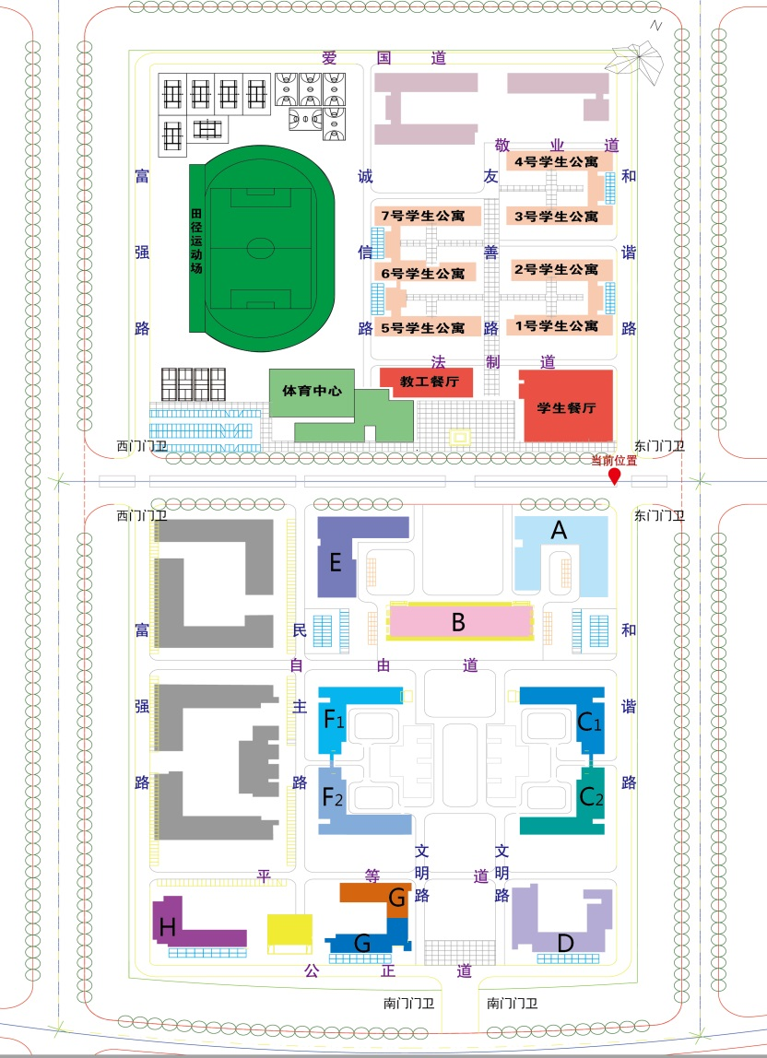

二、入校要求
考生凭准考证、有效身份证件、填写完整的健康卡和实时天津健康码绿码（简称“2证1卡1码”）进入考点、考场。缺少任意一项将禁止入场。
三、其他注意事项
（一）因疫情防控原因，本考点在考前不对校外考生开放。
（二）考虑到交通、天气等因素，请各位考生提前出发，以免错过考试时间。建议考生在考试期间绿色出行,尽量选择公共交通。天津商务职业学院（海河教育园校区）考点位于天津市海河教育园区雅观路23号，考生可以乘坐220路公交车在商务学院（东门）公交站下车即到，或乘坐地铁一号线到李楼站下，然后打车至天津商务职业学院（海河教育园校区）东门即到。

